令和３年度 長崎県高等学校総合文化祭【美術部門】
（第５２回長崎県高等学校美術展）

作品募集要項

＊搬入・展示・審査：11月8日(月)～11月10日(水)
＊会期：11月11日(木)～11月14日(日)
＊搬出：11月14日（日）15時～15日(月)午前
※各種要項・出品申込表等は長崎県高文連のＨＰからダウンロードできます。
専門部→美術→作品募集要綱・出品申込書
※出品票は１０月初旬頃、各校に発送する予定です

作 品 募 集 要 項
１．名 称 令和３年度長崎県高等学校総合文化祭【美術部門】（第５２回 長崎県高等学校美術展）
２．目 的 造形表現活動を通じて、長崎県高等学校生徒の芸術文化に対する関心を高める。
３．主 催 長崎県高等学校文化連盟
４．主 管 長崎県高等学校文化連盟美術専門部
長崎県高等学校・特別支援学校教育研究会美術・工芸部会
５．会 場 長崎県美術館 〒850-0862 長崎市出島町２番１号 TEL 095(833)2110
６．会 期 令和3年11月11日（木）～11月14日（日）展示時間は美術館の開館時間に準ずる。
＊搬入、審査は11月8日(月)～10日（水） ＊作品搬出11月14日（日）15時～ 15日(月)午前
７．出品対象 長崎県内高校生の自作・未発表の作品に限る。（公募展入選作は出品不可）
８．出品点数 １校につき絵画・デザインの合計を２０点以内とする。また同一部門１人１点を厳守し、彫刻・工芸・現代アート部門を含めた場合は２５点以内とする。ただし、同一部門の出品は２０点以内。共同制作についてはこの限りではないが、出品一覧に制作者全員の氏名を必ず記入すること。またデザインの連作は認めない。
９．出品規定及び注意事項
コンクール形式のため、盗作・模写及び指導者の加筆は入選を認めない。
展示会場に悪影響となる素材（火、水、土、砂、食料品や生もの、生物の死骸等）
を使用しない。
※新型コロナウイルス対応のため、内容を変更する場合があります。

絵 画 部 門
〈 出 品 規 定 〉
- 大きさは洋画・日本画・アクリル画は１０号（53㎝×33.3㎝）以上、水彩画は４つ切以上、版画は４つ切額縁に調和する大きさ以上ですべて５０号（116.7㎝×116.7㎝）以内とする。
- 作品の厚さ、額の厚みを含めて、１０㎝以内とする。
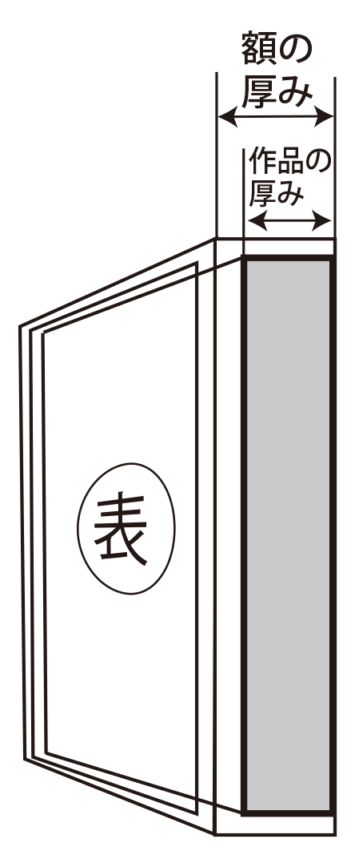
〈 注 意 事 項 〉
- 額装とし作品保護ができるもの。（右下図参照）ガラスを入れないこと。（アクリルは可）
- 各作品裏面右上に出品票を貼付のこと。題名にはフリガナをつけること
- 作品裏面の額縁上部から１５㎝のところに釘を必ず打つこと。（左下図参照）
- 昨年度の受付番号が額縁についている場合は、必ずはがしておくこと。
出品票
15cm㎝
釘
釘
額

デザイン部門
〈 出 品 規 定 〉
- Ｂ１の木製パネル使用。縦横自由。表面は必ずビニール等で保護する。
- 作品はパネルの厚みを含めて１０㎝以内とする。
- ポスター及びイラストレーションで制作。
- ポスターは各自でテーマを設定し制作。文字（標語、キャッチコピー）は必ず入れることとする。
- イラストレーションは各自でテーマを設定し「～のためのイラストレーション」として制作する。
〈 注 意 事 項 〉
- ポスターでは部門名に「デザイン・ポスター」と記入し、題名欄には○○ポスター「タイトル」を明記すること。
- イラストレーションでは部門名に「デザイン・イラストレーション」と記入し、題名欄には～のためのイラストレーション「タイトル」を明記すること。
- 主にコンピュータを使用して制作した作品には『ポスターＣＧ、イラストレーションＣＧ』と記入する。
- 各作品裏面右上に出品票を貼付のこと。題名にはフリガナをつけること
- デザイン部門は釘、ヒートン、針金などは不要。

彫 刻 部 門

〈 出 品 規 定 〉
- 平面（壁面展示） 縦２００ｃｍ×横１００ｃｍ以内で、作品の厚さは壁面より３０ｃｍ以内、重量は３０ｋｇ以内とする。
- 立体（空間展示）床面積１００ｃｍ×１００ｃｍ×高さ２００ｃｍ以内で、自立すること。重量は５０ｋｇ以内とする。
〈 注 意 事 項 〉
- 立体の作品も必ず出品票は貼付すること。(展示の際に目立たないような位置に張り直す)
- 作品は完成させた形で出品すること。会場で制作しないこと。組み立てが必要なものは、設営のための図面をつけること。

工 芸 部 門

○ 出品規定及び注意事項は彫刻部門に準ずる。
※着物作品は立体として扱うが、寸法規定は除外する。
現代アート部門

〈 出 品 規 定 〉
- 平面（壁面展示） ５０号以内（１１６．７㎝×１１６．７㎝）で、作品の厚さは壁面より３０ｃｍ以内、重量は３０ｋｇ以内とする。
- 立体（空間展示）の規定は彫刻部門に準ずる。
- 映像は１分以内の動画でノン・インタラクティブな作品に限る。

〈 注 意 事 項 〉
- 現代アートの作品は全て「コンセプト用紙（別紙２）」のデータにパソコンで記入事項（制作意図など）を文字入力し、プリントアウトしたものを作品搬入当日受付に提出する。
- 立体の作品も必ず出品票は貼付すること。(展示の際に目立たないような位置に張り直す)
- 作品は完成させた形で出品すること。会場で制作しないこと。組み立てが必要なものは、設営のための図面をつけること。
- 作品設置時に展示スタッフのみで設置できるものであるかを確認するために、平面・立体作品は「設置事前確認用紙（別紙１）」の事前提出が必要。提出締切は１０月２２日（金）必着。
提出先：長崎工業高校（水田）
- 映像に関しての注意事項
- 映像は「完成作品（DVD－R等）」と「コンセプト用紙（別紙２）」の作品提出が他部門より早いため注意する。提出締切は１０月２９日（金）必着。長崎工業高校（水田）まで郵送する。
- ノンインタラクティブとは、鑑賞者が作品を操作できないものを指す（スマートフォンなどのアプリケーションソフトは不可）。
- アスペクト比（画面比）は１６：９を基本とする。４：３の場合は画面左右に黒枠が入る状態での上映となる。
- 作品はCD-RかDVD－Rに動画データを保存して提出（ブルーレイディスク（BD-R）不可）
- 作品は公序良俗に反しないものに限る。詳しくはＰＧ－１２規定を参考にすること。
- 表現手法（CG/アニメーション/実写映像等）は自由。
- 提出物は原則として返却しないので、必ずデータバックアップを取ること。
- 作品は、主催者が展示および広報のために、無償で上映・複製・放送・印刷・展示できるものとする。
- 作品自体に使用される美術・映像・写真および音楽等についてオリジナルであることを原則とし、必ず著作権上問題がないことを出品者、監督顧問が確認したうえで応募すること。仮に第三者から権利侵害・損害賠償等の主張がなされたとしても出品者が自らの責任で対処するものとし、主催者は一切の責任を負わない。また、会期中に著作権違反等が発覚した場合、会期中であっても上映を中止する場合がある。
- 映像部門の作品で自作でない音源を使用した場合、コンセプト用紙に出典元を記入する。

※サイズオーバーなど、規格外の作品は展示できませんので、出品規定を遵守して
いただきますようご理解とご協力をお願いいたします。

10．出品申込みについて
（１）準備するもの（全校共通）
- 「出品申込表」(Excelシート)に必要事項を入力したもの
- 図録掲載用「画像データ」（Ｗｏｒｄ等に添付していない作品毎のデータ）
- 出品作品の画像一覧表（Ｗｏｒｄ等に添付したもの、PDF、インデックス印刷 等）
- 現代アート部門用コンセプト用紙(別紙２ ※現代アート部門への出品がある場合のみ)

（２）県立高校の提出期限および提出方法
・提出期間 １１月１日（月）～１１月４日（木）１２：００まで
・提出方法
（１）①～④を一つのフォルダ（フォルダ名：学校名【美術】）にまとめ、暗号化した上で、ＮＥＷＳポータルサイトの「一時預かりフォルダ」に入れること。また、暗号化した際のパスワードを鹿町工業高校末吉教諭までNEWSメールで知らせること。
ただし、上記期限に提出できない場合は（３）私立、公立校の提出期限および提出方法に準ずる。

（３）私立・公立校の提出日および提出方法
・提出日時 １１月８日（月）１１：２０
・提出方法
（１）①～④をUSBフラッシュメモリに保存したものを（４）①～③と一緒に会場受付へ
提出する。※USBフラッシュメモリは各校で準備すること。データ受領後に返却する。

（４）作品搬入時に提出するもの（全校共通）
- 出品作品の画像一覧表(Ａ４紙)･･･････････････････････････････････････････････ ２部
- 記載済み「出品申込表」(Ａ４紙)･････････････････････････････････････････････ ６部
- 現代アート部門の出品がある場合はコンセプト用紙 (Ａ４紙)･･････････････････ 作品数
※郵送の場合は P５〈注意事項〉⑤参照

- 作品搬入時に持参するもの（県立高校のみ）
- （１）①～④のデータを保存したUSBフラッシュメモリ･･････････ １つ
※NEWSポータルサイトの不具合やアップロードの失敗などの備えとして必要時に提出を求める。

提出物時系列まとめ
日程 | 提出物 | 県立高校 | 国立・市立・私立高校 | 提出先
１０月２２日（金）必着 | 「現代アート部門」平面・立体作品の設置事前  確認用紙（別紙１） | ◯ | ◯ | 長崎工業高校 水田
１０月２９日（金）必着 | ・「現代アート部門」映像作品及びコンセプト用紙  （別紙２） | ◯ | ◯ | 長崎工業高校 水田
１０月２９日（金）必着 | ・名札用外字届け用紙 | ◯ | ◯ | 西陵高校 大貫
１１月１日（月）～  １１月４日（木）１２時 | ・出品申込表エクセルデータ  ・図録掲載用画像データ  ・コンセプト用紙ワードデータ  （現代アート部門に出品がある場合のみ）  ・出品作品の画像一覧表データ | ◯ |  | ＮＥＷＳポータルサイトの  「一時預かりフォルダ」
 | ・上記データを暗号化した際のパスワード  （メールで連絡） |  |  | 鹿町工業高校 末吉
１１月８日（月）  １１時２０分 | ・出品申込表エクセルデータ  ・図録掲載用画像データ  ・コンセプト用紙ワードデータ  （現代アート部門に出品がある場合のみ）  ・出品作品の画像一覧表データ  上記データをUSBフラッシュメモリに入れたもの | △  １１月４日（木）１２時までにＮＥＷＳポータルサイトの「一時預かりフォルダ」に入れていない学校のみ提出 | ◯ | 出品申込受付
 | ・出品作品の画像一覧表（A4で２部）  ・出品申込表（A4で６部）  ・コンセプト用紙（A4で１部）  （現代アート部門に出品がある場合のみ） | ◯ | ◯

〈 注 意 事 項 〉
- 図録掲載用「画像データ」は2000×3000pixel程度のＪＰＧデータで作成。
- 各作品の「画像データ」の名称は、半角数字で、学校番号・「出品申込表」の№の５桁の数字でつける。
- 作品データが提出できない学校については各地区理事もしくは事務局（長崎北・西澤）に相談する。なお、デザイン作品についてはビニール張り前に撮影のこと。
- 出品作品の画像一覧は全作品をＡ４用紙１枚に記載し、各作品の縦・横を正しく載せる。右上に学校番号と学校名を記載し、各作品には、データ番号(５桁)、学年、氏名、題名を記載する。（手書き可）
- １１月８日（月）１１時２０分の出品受付に参加できない学校については１１月４日（木）までに〈受付に提出するもの〉を「長崎県立長崎北高校（西澤）」まで郵送必着のこと。（西澤が代理で受付をいたします）

②画像データの名称（例） ④画像一覧表（例）
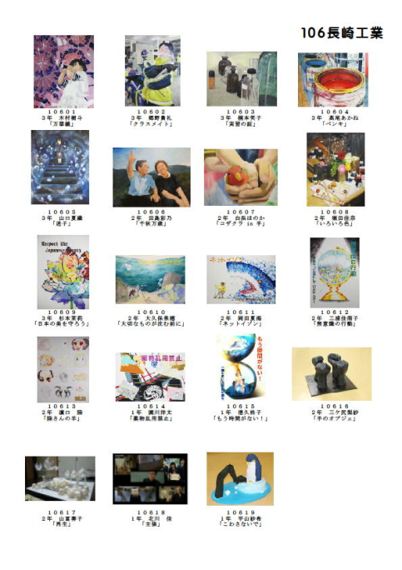
長崎工業 学校番号１０６
出品申込表 №０１の場合

画像データ
（jpgデータ）

10601

※学校番号は「出品申込表」の
シートにあります。
データ番号
学年 氏名
「 題 名 」

11．搬入・搬出について
- 搬入方法は各学校で責任を持つこと。（時間厳守）また搬入時の経費については各学校で負担すること。各地区で取りまとめる場合もあるので、搬入の問い合わせは各地区の理事まで問い合わせて下さい。離島地区の作品は１１月５日(金)までに、彩美堂に搬入して下さい。
(彩美堂：〒850-0801 長崎市八幡町3–32 ℡095-824-8774)
- 搬入時間は県南・離島地区12:30・県央地区13:15・県北地区14:00に搬入して下さい。
- 彫刻・工芸・現代アート部門および離島の作品梱包については、組み立て可能なものにすること。平面作品も含め各梱包材に学校名、生徒氏名を記入し、組み立て・展示方法などをわかりやすく記載する(梱包材にも組み立て方法、学校名を明記すること)
- 作品が破損していて、審査・展示が困難な場合は、落選することもあります。
- 立体の作品も必ず出品票は貼付してください。
- 搬出については各地区単位で搬出するので、各地区の理事は、搬出時に輸送経路等の打ち合わせに来ること。搬出経費は、美術専門部で負担します。
（学校行事による代休などで搬出作品を受け取りができない場合は、各地区理事へ事前に連絡をお願いします。）

12. 合同講評会 今年度は中止

13．審査について
- 審査は高文連美術専門部の委嘱した審査員で厳正に行う。
- 審査の結果、入選作品は展示し、優秀な作品には賞（優秀賞・優良賞）を与える。
- 第４６回全国高等学校総合文化祭（令和４年度）の出品作品を推薦する。
推薦対象は１・２年生（専攻科の生徒は対象外）、全ての部門から計７点を選出する。
第５回全九州高等学校総合文化祭(令和３年度) の出品作品を推薦する。
推薦対象は全学年（専攻科の生徒も対象）、全ての部門から計１０点を選出する。
上位大会に選ばれた者は、原則大会の全日程に参加しなければならない。（作品のみの参加は不可）
特別な事情（コロナウィルス関連など）がある場合はこの限りではない。
- 出品規定に準拠しない作品及び、公序良俗に反する作品は展示しない。ＰＧ－１２規定参考
- 著作権の侵害に当たる作品（キャラクターのコピー、画家の模写など）は審査対象外とし、審査後であっても「賞の取り消し」など厳重に処分するものとする。
- サイズオーバーなど規格外の作品は、審査を行わない。
14．出品表の記入について
- 学校の略称には四文字以内で記入すること。
出 品 票
- 学校名には名称を記入すること。
- 部門名には、部門と種別を記入すること
長崎工業高等学校
学校名
｢デザイン ポスターＣＧ｣
デザイン
部門名
学校の略称を記入（例）長東
「現代アート 立体」などと記入
ポスターＣＧ
長 工
- 題名の漢字には、フリガナを記入する。
題 名
環境保護ポスター
「森は生きている」
フリガナふりがな
- デザインの題名の前に、説明を入れること。
環境保護ポスター
２年
学 年
絵本の挿入のためのイラスト
岩屋 一郎
氏 名
などと記入する。
⑥ 出品票の色 県南地区･･････桃色
県央地区･･････黄色
県北地区･･････水色
離島地区･･････緑色

設置事前確認用紙（別紙１）
【現代アート部門（平面・立体 用）】

提出先 | mizuta2862@news.ed.jp |  |  |  | 長崎工業高等学校  水田 竜太 |  |  |  | 提出  期限 | １０月２２日（金） 必着
※この用紙のみをメールに添付（PDF/JPEGに変換可）し、上記提出先へ送信してください。
※画像を貼り付ける際は、添付データが3MB以上になると受信できないので注意してください。
学校名 |  |  |  | 学校 | 学年 |  | 年 |  | 氏名
顧問名  （指導者名） |  |  |  |  | 顧問（指導者）  連絡先 |  |  | - -
※内容に不備があった場合、連絡をすることがあります。必ず顧問（指導者）が内容を確認し提出してください。
作品完成写真（完成予想図） ※設置の様子 ※出品票の貼付位置も記入 |  |  |  |  |  |  |  |  |  | 形体
画像（イラスト）データ貼付位置 |  |  |  |  |  |  |  |  |  | ☐平面 |  | ☐立体
 |  |  |  |  |  |  |  |  |  | 電気の使用
 |  |  |  |  |  |  |  |  |  | ☐あり |  | ☐なし
 |  |  |  |  |  |  |  |  |  | 展示台の希望（立体）
 |  |  |  |  |  |  |  |  |  | ☐あり |  |  | ☐なし
 |  |  |  |  |  |  |  |  |  | 主な材質
 |  |  |  |  |  |  |  |  |  | 作品予想寸法
 |  |  |  |  |  |  |  |  |  | 縦 |  |  |  | cm
 |  |  |  |  |  |  |  |  |  | 横 |  |  |  | cm
 |  |  |  |  |  |  |  |  |  | 高  （立体） |  |  |  | cm
出品者用意の付属品  （電源コード・自作展示台等） |  |  |  |  |  |  |  |  |  | 厚  （平面） |  |  |  | cm
設置方法  梱包の開封～設置を具体的に |  |  |  |  |  |  |  |  |  | 重 |  |  |  | kg
サイズ規定  概略 |  | 平面 | 50号（116.7×116.7cm）、壁面からの厚さ30cm、重量30kg 以内
 |  | 立体 | 床面積100×100cm、高さ200cm、重量50kg 以内
※出品規定（p3）をよく読んだ上で、全てを記入してください。
コンセプト用紙（別紙２）
【現代アート部門（平面・立体・映像 用）】
「平面・立体」の場合
下の点線以下を切り取って提出してください。この用紙は審査時にこのまま作品付近に貼付しますので、体裁を揃える意味でもパソコンで文字入力した状態をプリントアウトしてください。  また、入力したデータ（ワード）を出品申込の諸データと一緒に保存し、提出をお願いします。運営側でキャプションと同様に編集し貼付します。 |  |  |  |  |  |  |  |  |  |  |  |  |  |  | 提出先 |  | 作品搬入日  会場【総合受付】
「映像」の場合
コンセプト用紙 |  |  | mizuta2862@news.ed.jp |  |  |  |  |  | 長崎工業高等学校  水田 竜太 |  |  |  |  |  | 提出期限 |  | １０月２９日（金）  必着
作品 |  |  | 〒852-8052  長崎市岩屋町41-22
※この用紙のみをメールに添付（PDFのみ変換可／JPEGは不可）し、上記提出先へ送信してください。
※映像のコンセプトは運営側で編集し、全作品まとめてモニター横に貼付しますのでプリントアウトの必要はありません。
令和３年度長崎県高等学校総合文化祭【美術部門】
現代アート部門 作品コンセプト
学校名 |  |  |  |  | 学校 |  | 学年 |  |  | 年 |  |  | 氏名
題名
コンセプト（制作意図）
以下は「映像」のみ記入
編集機器 |  |  |  | ☐Windows PC |  | ☐Mac PC |  |  |  |  | ☐タブレット |  |  |  |  |  |  | ☐スマートフォン
編集ソフト・アプリ名
使用音源 |  |  |  | ☐無音 |  | ☐自作 |  |  |  |  | ☐無料音源 |  |  |  |  |  |  | ☐有料音源
 |  |  |  | 音源の出典元
 |  |  |  | クレジット表記 |  | ☐必要（表記済み） |  |  |  |  |  |  |  | ☐不要
顧問名  （指導者名） |  |  |  |  |  | 顧問（指導者）  連絡先 |  |  |  |  |  | - -
※内容について確認のため連絡をすることがあります。必ず顧問（指導者）が内容を確認し提出してください。
別紙３
西陵高校 大貫宛
高校美術展名札用外字届け用紙
出品一覧表のデータを使用し、統一した名札を作成します。
○第二水準までの漢字使用者は、出品一覧表に正しく表記して下さい。
○名札の氏名を外字で表記してもらいたい生徒は、下表に必要事項を記入し提出して下さい。

○１０月２９日(金)までに、西陵高校(大貫)までFAX(0957-43-4130)して下さい。
学校  (顧問名) | ( ) | 学年 | 年 | 氏 名
外字用データ
外字に近い漢字 |  | シフトＪＩＳ  (四桁の番号)

外字の特長が分かるように手書きして下さい。(名札には明朝体を使用)

